سخنرانی های علمی گروه فلسفه دانشکده ادبیات دانشگاه تبریز
شرکت برای عموم آزاد و رایگان است
نام استاد | عکس | وابستگی سازمانی | عنوان سخنرانی | تاریخ سخنرانی | روز | ساعت | مکان
دکتر حسن فتحی | 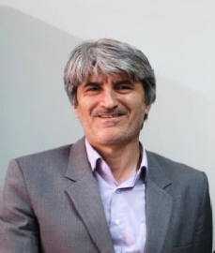 | دانشیار گروه فلسفه دانشگاه تبریز | از ویژگی های «نگاه فلسفی به زندگی» | 24/9/98 | یکشنبه | ساعت 11:30 الی  12:30 | تالار خاقانی دانشکده ادبیات  طبقه همکف
دکتر مرتضی شجاری | 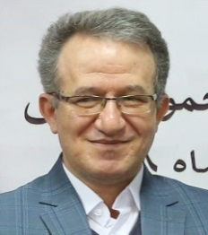 | استاد گروه فلسفه دانشگاه تبریز | خیال آدمی در عرفان ابن عربی | 27/11/98 | یکشنبه | ساعت 11:30 الی  12:30 | تالار خاقانی دانشکده ادبیات  طبقه همکف
دکتر محمد اصغری | 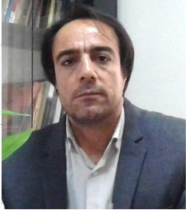 | دانشیار گروه فلسفه دانشگاه تبریز | چرا فلسفه برای همه جذاب است؟ | 11/12/98 | یکشنبه | ساعت 11:30 الی  12:30 | تالار خاقانی دانشکده ادبیات  طبقه همکف
دکتر مجید صدرمجلس | 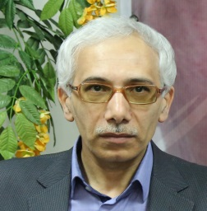 | دانشیار گروه فلسفه دانشگاه تبریز | از وظایف فیلسوف در جامعه | 17/1/99 | یکشنبه | ساعت 11:30 الی  12:30 | تالار خاقانی دانشکده ادبیات  طبقه همکف
دکتر محمود صوفیانی | 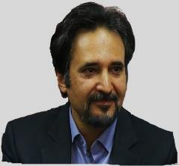 | استادیار گروه فلسفه دانشگاه تبریز | فلسفه زمان | 24/1/99 | یکشنبه | ساعت 11:30 الی  12:30 | تالار خاقانی دانشکده ادبیات  طبقه همکف
دکتر محمدرضا عبداله نژاد | 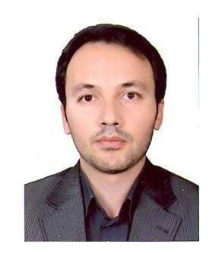 | دانشیار گروه فلسفه دانشگاه تبریز | میراث کانت در عصر حاضر | 7/2/99 | یکشنبه | ساعت 11:30 الی  12:30 | تالار خاقانی دانشکده ادبیات  طبقه همکف
دکتر اصغر عین اله زاده صمدی | 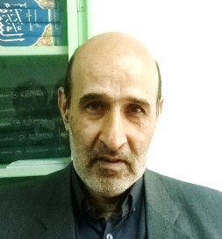 | استادیار گروه فلسفه دانشگاه تبریز | اصالت وجود، تقدم حکمت بر قدرت | 14/2/99 | یکشنبه | ساعت 11:30 الی  12:30 | تالار خاقانی دانشکده ادبیات  طبقه همکف
دکتر منصور ایمانپور | 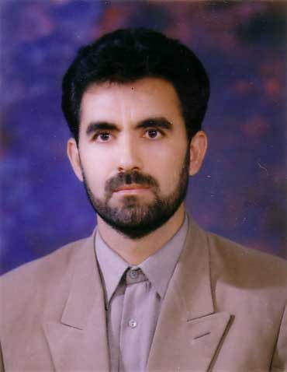 | دانشیار گروه فلسفه و کلام اسلامی دانشگاه شهید مدنی | راههای اثبات ماورای طبیعت (دعوای همیشگی فلسفه الهی و مادی) | 21/2/99 | یکشنبه | ساعت 11:30 الی  12:30 | تالار خاقانی دانشکده ادبیات  طبقه همکف
دکتر جلال پیکانی | 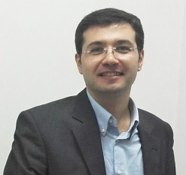 | دانشیار گروه فلسفه دانشگاه پیام نور تبریز | عدالت و قدرت | 28/2/99 | یکشنبه | ساعت 11:30 الی  12:30 | تالار خاقانی دانشکده ادبیات  طبقه همکف
دکتر علیرضا فرنام | 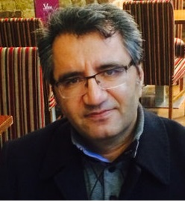 | استاد روان پزشکی دانشگاه علوم پزشکی تبریز | ریشه های فلسفی ناخودآگاه جمعی یونگ | 31/2/99 | دوشنبه | ساعت 11:30 الی  12:30 | تالار خاقانی دانشکده ادبیات  طبقه همکف

